广西中医药大学课程教学设计(2020版)
所授课程 | 中西医妇产科学
课程章节 | 不孕症 |  |  |  |  | 授课学时 | 2学时
所属院、部 | 第一临床医学院 |  |  |  | 设计者 | 林寒梅
授课专业 | 中医定向班 |  | 授课年级 |  | 2019级
一、导言（引起学习动机，导入主题）
通过临床病例导入新课，病例内容引导学生回答问题，吸引学生注意力，引起学生兴趣，进一步引出不孕症的定义。不孕症是指女子与配偶同居一年以上，有正常性生活，未采取任何避孕措施，未能成功受孕者。从未妊娠者为原发性不孕，古代称为“全不产”；曾经有过妊娠者继而未避孕1年以上未孕者为继发性不孕，古代称为“断续”。不孕症是临床常见病、疑难病之一。不孕症的病因复杂，目前我国不孕症发病率呈逐渐上升趋势，是影响人类生活和健康的世界性公共卫生问题，也成为影响家庭幸福的重要事件。
本节课主要讲述的内容有以下三个部分：①不孕症的概念及病因病机②不孕症的诊断③不孕症的辩证论治。本课程将基于BOPPPS教学设计理念，借助现代多媒体，采用案例式、启发式、讨论式等教学方法，通过课中-课下有效的互动等达到教学效果。
二、学习目标 [知识、技能（能力）、学习态度与价值观（课程思政育人目标） ]
1、教学目标：
知识目标：
（1）通过对临床病例的分析，学生能复述不孕症的概念。
（2）通过引入经典名著中条文的学习，加深学生的理解，学生能简述病因病机。
（3）通过对临床病例引出不孕症的诊断，学生能列举出不孕症病史的问诊、临床症状及检查。
（4）通过对临床病例病史及临床症状的深度学习，学生能推出临床诊断及辩证论治。
技能目标：
- 通过系统梳理不孕症的病史、症状及检查，使学生能识别不孕症的特殊病史及典型临床表现，并具备诊断不孕症的能力。
（2）通过课上引导、启发的教学方式，调动学生学习的主动性和积极性，培养他们发现问题、分析问题的能力。利用课下各种形式的互动，培养学生利用多种信息资源的能力和自主学习的能力。
（3）通过案例式导入，加深学生对不孕症的诊断的学习并拓展到与其相关性疾病的诊断。
（4）知晓诊治不孕症需完善的相关检查及临床意义。
（5）以不孕症的病因病机为切入点，启发学生思考，锻炼学生的创新能力。
学习态度与价值观（与课程思政育人目标相应）：
（1）通过经典名著条文，激发学生对中医妇科学的兴趣，坚定中医治病的信心。
（2）通过展示不孕患者行输卵管造影检查的图片，不孕给患者及家庭带来的烦恼，体会患者的疾苦，激发学生的同理心和责任心。
（3）通过对不孕症这一个病的诊断拓展到与其相关性疾病的诊断，使学生认识到判断不孕症性质的重要性，进而对治疗产生兴趣，并引发学生对其他疾病深入探索的欲望和热情。
2.教学重点和难点
重点：
难点：
三、学情分析与教学预测（可包含学生现有知识结构、兴趣、思维情况、认知状态、心理、个性、学习动机、现阶段学习内容、学习方式、学习时间、学习效果、生活环境等）
1.学情分析：
（1）课程授课对象为中医学专业本科四年级学生，即将进入临床实习阶段，对于这门临
床课的学习是相当兴奋的，思维也会较活跃，课堂气氛较好，大多数学生在教师引导下能
够积极参与课堂互动。
- 学生前期已完成中医西医基础理论的学习，对病因、病机、病性的判别有初步的认识，具有一定的西医解剖学的基础，但对女性生殖器官解剖、生殖生理等缺乏系统认识，需要在本章学习中予以细化。
2.教学预测：
（1）即将进入临床实习阶段的学生，对照本宣科的教学方式基本已经厌倦，所以临床案例才会让他们提起兴趣和激情。可以采用 CBL 剧情方式，让学生融入情景剧中，再通过学生的讨论和相互辩论，找到知识点，提高自己解决问题的能力。
（2）本课程的病因病机是学习的难点，但中医专业学生已学习了前期的中医基础理论、中医诊断学等基础知识，预测学生学习这部分知识的难度会有所降低。
（3）不孕症的辩证论治也是学习的难点之一，但大四学生基础知识已经比较牢固，只是还未得到实际应用，在任课老师的引导下，预测学生学习这部分知识的难度也会很高。
四、教学过程
1.参与式学习的教学环节设计（设计促进学习者主动学习、积极参与的教学活动）
时间（分钟） |  | 授课者的工作 |  | 学习者的工作
3分钟 |  | 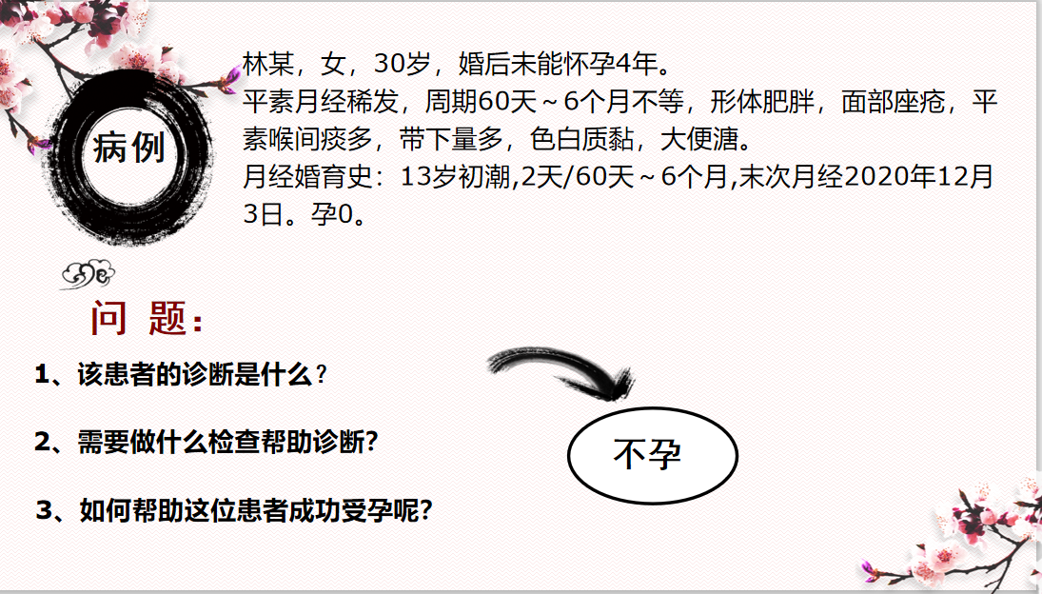  临床病例导入新课，并提问：“该患者可能是什么病？2、需要做什么检查帮助诊断？3、如何帮助这位患者成功受孕呢？学生根据前期预习及所学知识尝试回答，通过案例对不孕症产生初步印象，激发学生兴趣，并带着问题进入本节课程学习。 |  | 采用CBL教学方法课前给出病例，以临床案例引入新课，激发学生学习兴趣。
2分钟 |  | 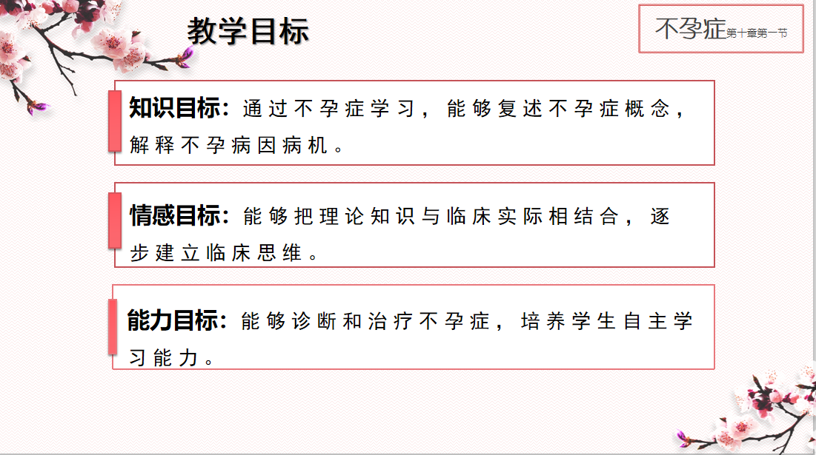  教师介绍本节课程的主要内容是不孕症的概念、病因病机、诊断要点及辩证论治；  强调本章节学习重点是不孕症的概念及诊断思路；难点是病因病机、辩证论治。学生大致了解课程内容框架。 |  | 明确学习目标及重难点
5分钟 |  | 展示正常女性生殖器官解剖图，教师提问：同学们还记得女性外生殖器及内生殖器包括哪些吗？学生根据既往所学解剖学知识进行回答。  女性生殖器官解剖图  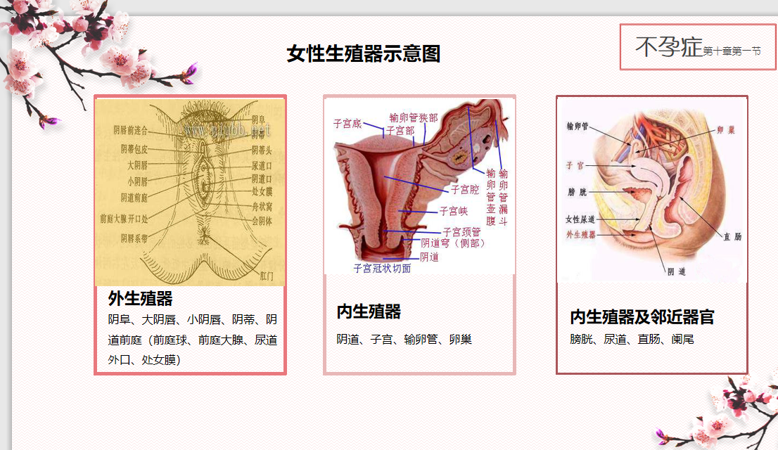  教师提问：结合之前的临床病例，各位同学知道不孕症的主要的症候特点是什么？该如何问诊？由学生根据病例提供资料逐步总结不孕症的概念及症候特点。通过课堂互动，引导学生从病史、临床症状、及体征方面总结，形成良好的临床诊疗思维。 |  | 了解学生相关知识的掌握程度及预习情况；根据学生回答层层递进总结不孕症的概念及症候特点。
60分钟 |  | 一、难点：病因病机：肾气不足，冲任气血失调  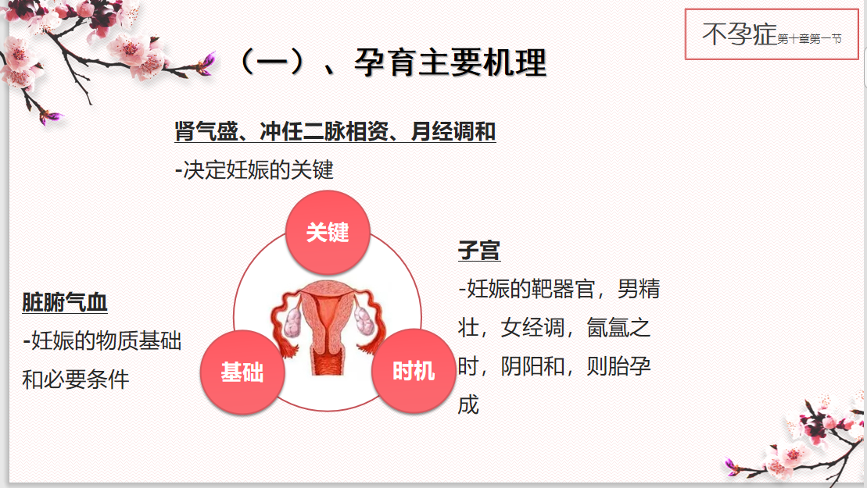  1.孕育的主要机理示意图：  通过展示孕育的示意图，提问：同学们知道我国古代最早记载女性生理特性的书籍是哪一本吗？早在《素问.上古天真论》中记载：“女子七岁肾气盛.....二七天癸至，任脉通，太冲脉盛，月事以时下，故能有子”。逐步展开不孕症病因病机的内容。  2.不孕的病因病机示意图：  教师提问：妇科疾病常见病因有哪些？什么是六淫邪气？教师通过图文讲解不孕症的病因及发病机理，学生按照老师的思路记忆相关内容。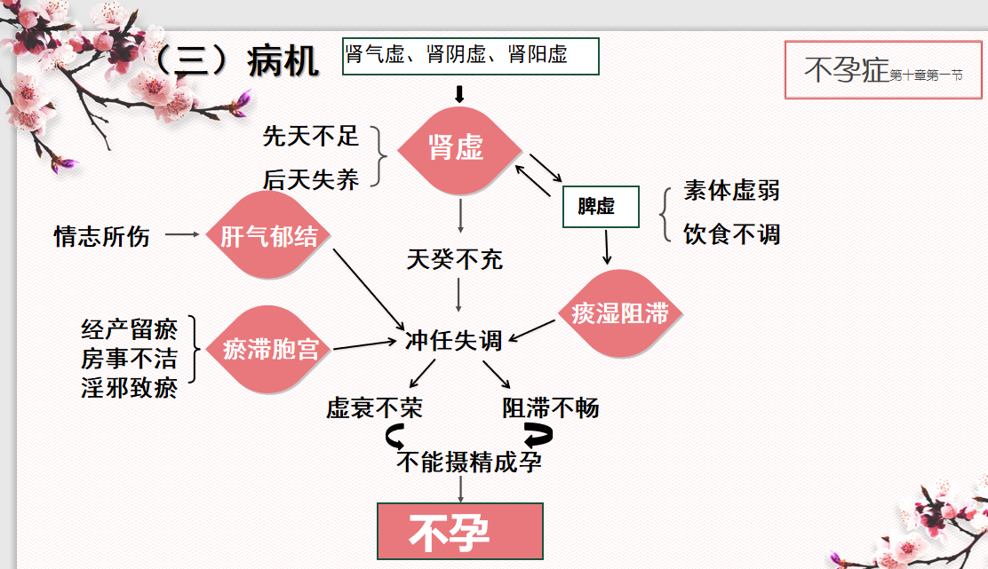  课中加入国家自然基金课题化痰通脉饮对PCOS的IRS-1-PI3K/AKT/NF-κB串流失控的调节效应研究。  二、重点：诊断要点  病史：月经失调、带下病、异常胎产史、结核病史、甲状腺疾病、盆腹腔手术史等。  症状：未避孕，性生活正常，同居1年或曾孕育后未避孕1年而未孕。  检查：①体格检查：第二性征发育，有无溢乳等。 ②妇科检查：注意内外生殖器，有无发育畸形、炎症及包块等。③基础体温测定、B超检查、生殖内分泌激素测定、输卵管通畅试验、免疫因素、宫腔镜及腹腔镜等。  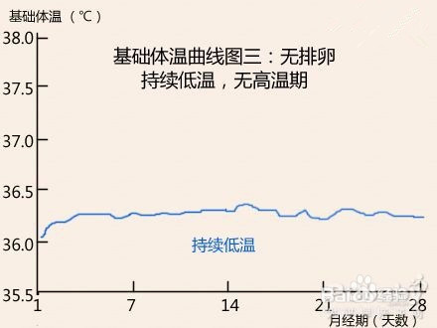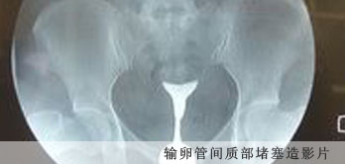  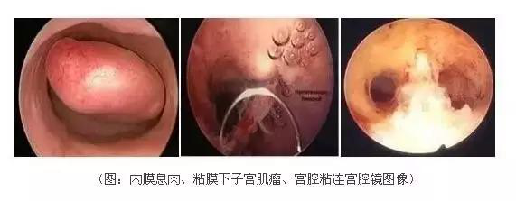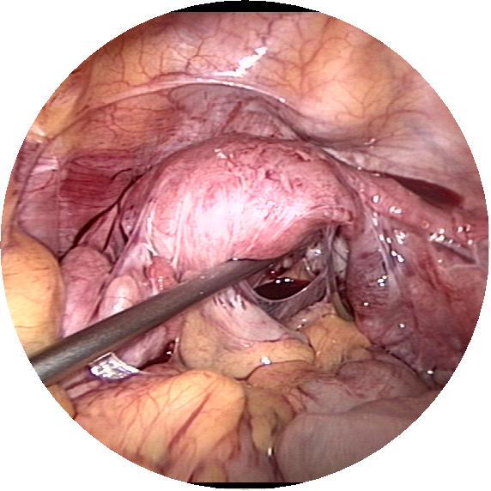  再次结合之前临床病例引出不孕症的临床诊断要点，并提问：不孕症的诊断依据？哪些疾病可引起不孕？学生回答问题后，结合临床案例，帮助学生理解及记忆不孕症的诊断要点。  三、难点：辩证论治  教师再次提问：为什么现代女性不孕发病率越来越高?女性的生理特点是什么？通过学生的回答，引出不孕症辩证论治的学习，学生按照老师的思路记忆相关内容。  1.辩证要点  主要依据婚久不孕，了解月经变化、带下情况，结合全身症状及舌脉综合分析明确脏腑、气血、寒热、虚实，以指导治疗。  2.治疗原则  治疗重点：温养肾气，调理气血。  治疗注意：起居、房事有节，情志舒畅，择氤氲的侯而合阴阳，以利于成孕。  分型论治：  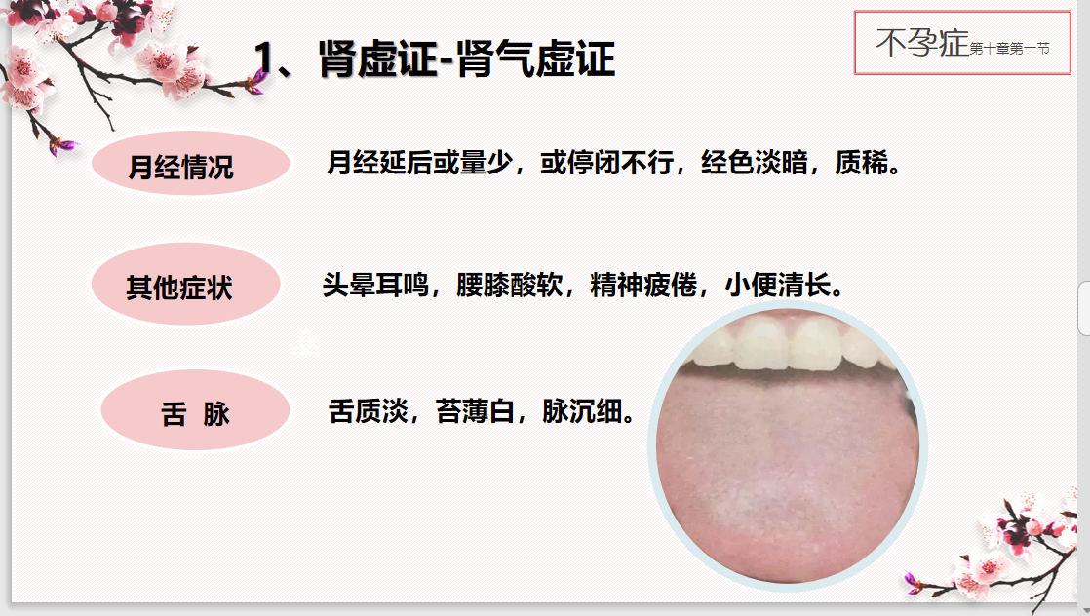  讲述不孕症辩证论治中的辨证思路及治疗原则。强调临床辩证重要性，通过教师临床实践案例分享，不孕症的治疗时间长，花费高，通过换位思考让学生体会到患者的疾苦，激发学生解决疾病责任心和使命感。  术后中药灌肠，加入我全国名中医陈慧侬治疗不孕症疑难杂症成功案例，培养学生学习中医热爱及信心。 |  | 通过阐述祖国医学对生命起源的认识，便于学生理解后面所讲述病因病机的理解，激发学生对中医学的兴趣。 同时复习以往所学的中医基础理论及中医妇科基础知识，帮助学生理解及记忆该病的病因病机  应用图片形象化的教学，通过课堂互动，引导学生从病史、临床症状、体征及检查方面总结，形成良好的临床诊疗思维。加入课题研究让学生了解不孕症目前最新理论，培养学生的科研能力，将传统医学教育应与国际接轨。同时启发学生思考其他与不孕症相关的疾病，培养学生的发散思维。  通过讲授法及提问启发法，引导学生理解知识点，加深印象，强化记忆。通过换位思考让学生体会到患者的疾苦，激发学生解决疾病责任心和使命感。
5分钟 |  | 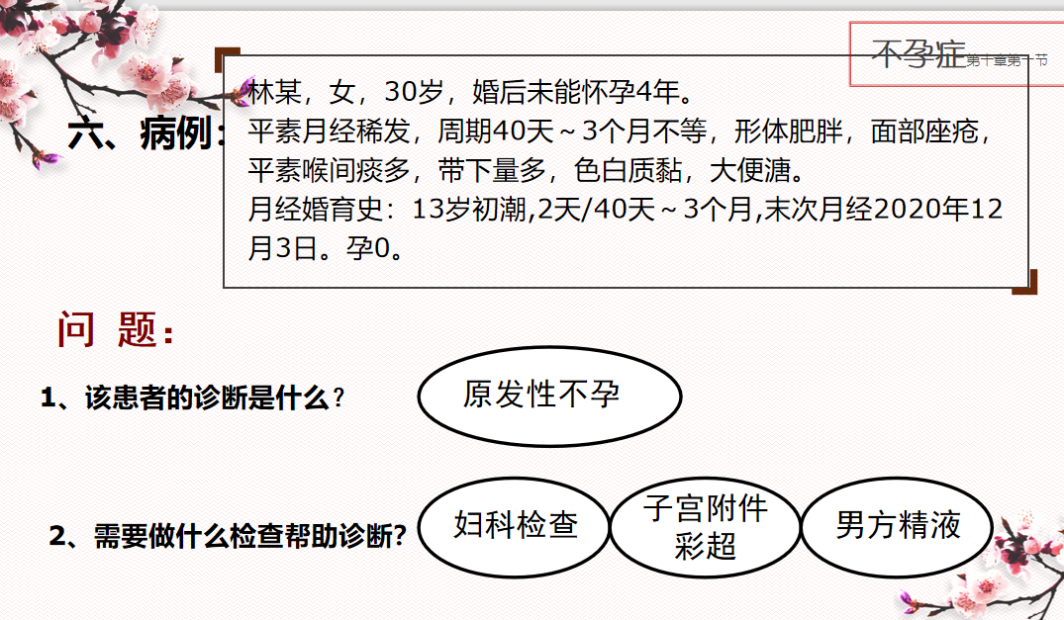  教师再提问：该病例诊断是什么？证型是什么？问诊方面还需完善什么？还需要做哪些检查？请学生根据今天所学知识进行解  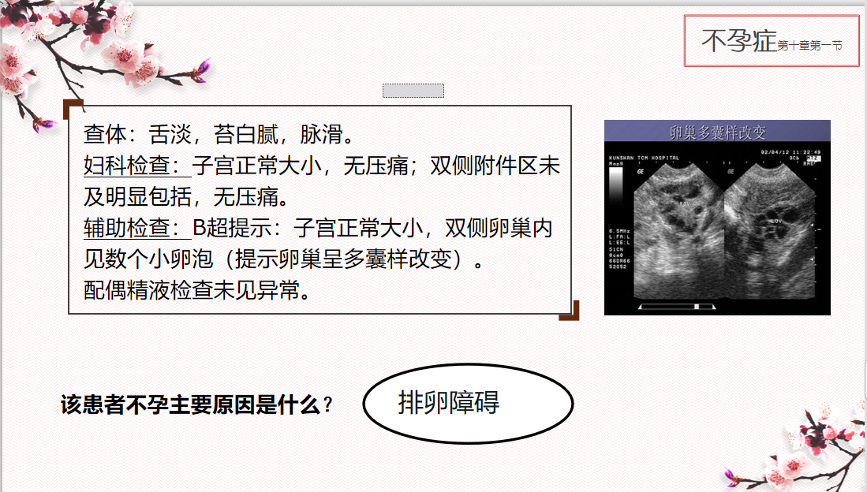  答。  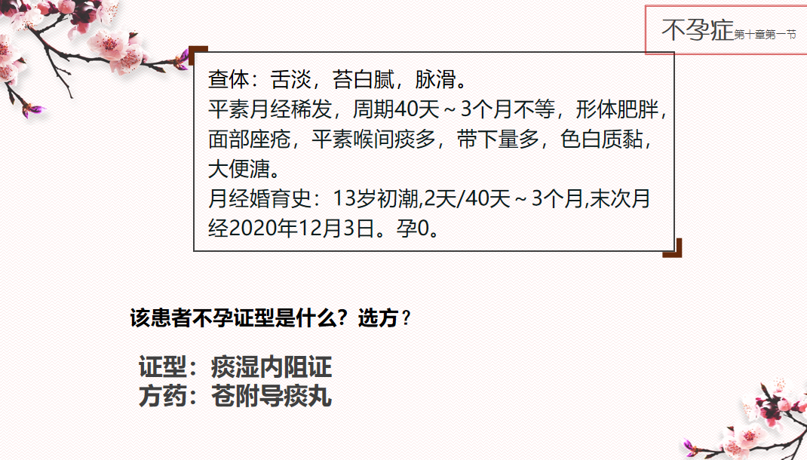 |  | 再次导入原先的病例，考察学习效果，培养学生临床思维能力及分析能力。
5分钟 |  | 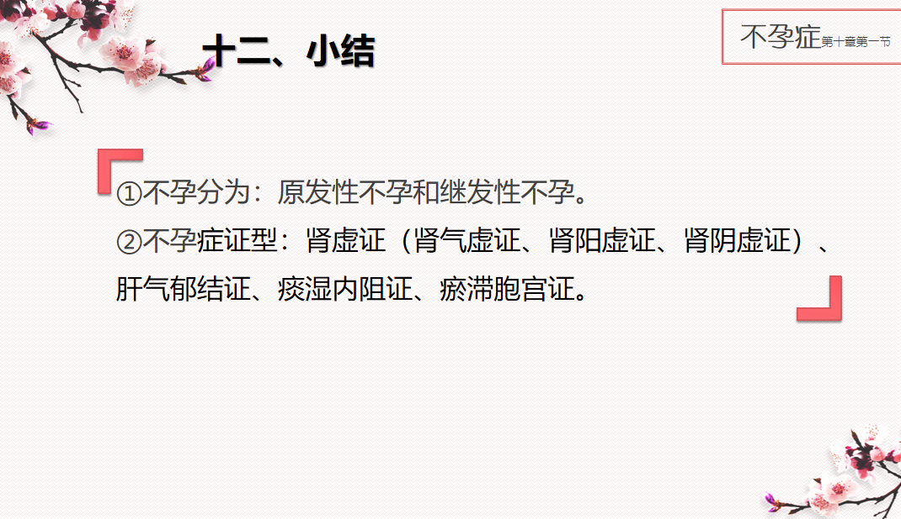  总结、陈述本章节学习内容，再次指出学习的重点与难点。学生根据教师的总结进行快速复习。 |  | 总结加深记忆
2.教学策略与方法选择：
这是一节中医妇科学理论科，包括不孕症的概念、病因病机、诊断、辩证要点及治疗原则等内容。以往满堂灌的教学模式显得呆板枯燥，难于具体感受，不利于学生掌握和理解，学生无学习兴趣和热情，鉴于此，对于本节课采用了如下策略和方法：
（1）本课以BOPPPS结合CBL的教学模式，创建轻松愉悦的教学氛围，导入临床实例进行教学，使学生结合实际学习，导出不孕症的概念、症候特点的方法，激发学生学习不孕症的兴趣。
（2）在讲解病因病机中孕育的机理，结合《素问·上古天真论》中的条文，有力说明古代医学对生命的起源早于西方医学许多年，从情感上激发学生的自豪感，激发学生内心深处对中医学的热爱，有效培养学生分析及探索能力。
（3）不孕症的病因病机及辩证论治是本节的难点，本次教学采用线路图方法进行讲解，简洁明了，并把相关知识融合在一起，深入浅出讲授，讲授过程中根据情况适当提问，保证学生的学习兴趣和课堂氛围。
（4）在讲解不孕症的诊断要点时，展示相关检查图片，阐述不孕症发生的作用机理，让抽象变为直观，让学生更容易掌握知识点，使中医学与现代医学相结合，活跃课堂氛围，扩展知识面，更好的发挥中医药的作用。
（5）在课堂讲授过程中，应用图片、图表、病例等多种教学多媒体资源，采用提问、讨论、推理等自主互动的组织形式，结合形成性评价，对学生互动进行打分，鼓励学生及时反馈当前问题，了解学习成效，以另一种方式鼓励学生进一步深入研究和学习。
（6）结合临床实例，通过课堂互动讨论及病例分析，将理论与实际相结合，提高学生临床思维能力，增强学生学习成就感。
（7）最后设置课堂提问及课后作业，进一步加深学生的印象，让学生掌握本节课的重点内容，让学生课外搜集资料，有利于学生将来开展更深入的研究。
3.板书设计
黑板（白板）设计；
病因病机
诊断
病史、症状、检查
辩证要点
审脏腑、冲任、胞宫
辩气血、寒热、虚实
辩证与辨病相结合
治疗原则

不孕
肾气不足
冲任气血失调

以温养肾气，调理气血为主

现代信息媒体设计；
（1）利用PPT承载信息量大，便于处理图片、利于内容的全面阐述等特点，结合本章的内容制作符合学科特点的多媒体课件。
（2）使用丰富的图片和案例，讲解不孕症的概念、诊断要点等，利于学生理解，加深印象。
（3）病因病机采用图示演示便于理解，最后利用PPT将本节的重点进行总结、强化以及分析病例，并留下课后思考题。
五、教学效果测试（运用有效方式，了解学习者的学习成果）
1、课内：
（1）授课时提出问题，为什么现代女性不孕发病率越来越高？诱导学生对女性生理特点的复习。辩证论治穿插中药、方剂知识的复习，检测学生对以往所学中医妇科学基础理论知识的掌握程度。
（2）结合CBL临床病例的导入，激发学生进行思考、讨论分析，总结发言，检测学生对不孕症概念、病因病机、诊断及辩证论治的掌握程度。提高学生运用所学知识分析问题及临床思维的能力。
（3）课堂总结互动，提问学生了解学生对课堂重难点的掌握情况。
2：课外：
（1）自主阅读：提供关于“不孕症”论治的古代医籍及近现代名家医案经验集课后进行学习。
（2）自主查阅文献：教会学生利用大学图书馆数据库资源查询相关资料文献进行自主学习。
（3）自主到临床见习：鼓励学生利用课余时间到临床见习，加深对不孕症的认识，做到理论联系实践，指导实践。
（4）课外讨论：在学校《中医妇科学》课程中心网站论坛进行互动讨论，培养学生主学习能力。
六、摘要或总结；
1.本课堂通过真实图片、典型病例、文本等多种教学多媒体资源，采用提问、讨论、案例复习知识点等多种教学方法帮助学生掌握了不孕症的定义、病因病机、诊断要点等知识点。
2.通过引入CBL临床病例，设置问题，鼓励学生们主动思考、自主学习、积极讨论，培
养他们的创新能力；使学生知识拓展，培养学生的主动探索能力、团队协作能力、知识迁移
能力及自学能力。
七、学习资源；
1教材与医籍：掌握不孕症的中医药诊治历史源流。
1.1全国中医药行业高等教育“十四五”规划教材，冯晓玲、张婷婷主编．《中医妇科学》，中国中医药出版社。
1.2全国高等学校第九版教材，谢辛、孔北华、段涛主编．《妇产科学》，人民卫生出版社．2019年；
2互联网资源
2.1中国知网：http://www.cnki.net/，校内通过图书馆入口可免费阅读下载文献；
2.2百度文库：http://wenku.baidu.com/，可查阅各大院校“不孕症”的课件等；
2.3国家精品资源共享网：http://www.jingpinke.com/，可听取教学名师授课。
2.4 中国大学MOOChttps://www.icourse163.org/，《中医妇科学》网络课程。
3 临床病例资源
利用课间见习，借助大学两所直属附院妇科病例资源，强化对不孕症的认识。
4 《中医妇科学》网络平台
利用学校《中医妇科学》网络平台， http://www.gxtcmu.edu.cn/进行互动讨论。
八、教学反思
不孕症属于妇科疾病中的常见病，发病原因复杂，与多种疾病密切相关，对该病知识点的掌握，有利于如月经病、盆腔炎、异位妊娠等相关疾病的学习。因此帮助学生掌握好不孕症的知识点非常重要。
1.教学模式及方法上：本课堂采用CBL临床病例教学、启发式提问、逻辑推理等教学方法，使用了丰富的图片、PPT文本等多媒体教学资源，通过启发、举例、参与、讨论、互动等环节帮组学生掌握不孕症的重要知识点。课堂氛围较传统填鸭式教学模式活跃，学习效率及积极性有较大提高，通过课堂提问、病例讨论及课后作业等互动，能有效了解学生在学习过程中的真实情况，及时发现教学中的问题。
2.情感教育上：通过阐述祖国医学对生命起源的认识，增加学生对中医学学习的信心。同时介绍现代医学在不孕症方面的治疗，过去认为不能妊娠的患者，通过宫腹腔镜手术、人工助孕技术或中西医结合治疗使之获得妊娠的机会，造福广大不孕患者，激发学生对中医妇科学的兴趣，培养学生创新精神、医学人文精神及科学探索精神。
3.教学中的不足及解决办法：部分学生对前期知识掌握不足，课后未及时复习加深记忆。另外，学生课上因害怕答错遭老师或同学耻笑的心理作用，或公共场合不善言辞的学生，互动积极性有所欠缺。后期通过适当的穿插抽查提问强化学生对该部分知识的记忆。课下加强与学生的交流和沟通，及时了解学生学习的情况，对于学习有困难的学生给予个别指导，使其信心增强。另外，通过QQ群或微信或邮件等讨论的方式提高学生主动学习的兴趣和能力。
九、教研室意见（本设计的优点、不足及建议）
1.导入精心挑选的经典病例，让学生进行课堂讨论，将整堂课的知识点串联起来，同时结合既往所学基础知识，进一步体会到中医要与现实生活的联系，鼓励学生学以致用，让同学们在思考讨论的环境中进行学习。结合现代医学知识，总结不孕诊治中教训与成功经验，让学生体会中医在临床中的实用性以及临床工作的风险，对学生进行情感教育，这样既拓展了学生的视野，又加强了学生防范医疗风险的意识。
2.在讲解病因病机及辩证要点的知识部分，内容较为枯燥及抽象，对于中医基础理论知识较差的学生，短时间难以理解，教学过程中需采用简单易懂、深入浅出的方法讲授，利于学生理解及记忆。对于部分学生性格内向，交流能力差，课堂讨论及参与度不高。讲课过程中，对于此类学生给予鼓励，培养其信心，并采用课下网上讨论的方式，避免其面对面交流的羞怯心里，提高其主动学习的兴趣和能力。

